Региональный конкурс лучших практик адаптации, социализации и интеграции несовершеннолетних иностранных граждан в общеобразовательных организациях Республики Бурятия

Разработка внеурочного занятия
по теме «Падежи имен существительных в русском языке»

Автор: Васильева Арюна Владимировна,
Учитель русского языка и литературы
МАОУ «СОШ №4 г. Улан-Удэ»

Улан-Удэ
2024г
Введение
МАОУ «СОШ №4 г. Улан-Удэ» с 2008 г является школой с инклюзивным образованием. Создана целостная система, обеспечивающая оптимальные условия для адаптации, социализации личности каждого участника образовательного процесса.
Также школа постоянно пополняется несовершеннолетними иностранными гражданами, владеющими только одним языком. Дети данной группы имеют особые образовательные потребности. Адаптация и скорость адаптации детей иностранных граждан во многом зависит от уровня владения русским языком.
На протяжении всего процесса обучения детей иностранных граждан на мне, учителе русского языка и литературы, лежит огромная ответственность, ведь им необходимо адаптироваться, а главным условием является знание русского языка. Обучить детей-инофонов неродному для них языку очень сложно. Обучение языку, которым учащиеся уже практически владеют, и обучение языку, которым учащиеся еще не владеют, но должны овладеть в результате обучения, имеет существенные различия. Также понимаю, что нужно учитывать, является ли родной язык учащихся близкородственным русскому. Близость, родство языковых систем имеет большое значение при определении объема материала и приемов его подачи учащимся.
Работа с данной категорией детей ведется большая. Но досадно слышать на четвертом году обучения учащегося (при интенсивной работе с ним): взяли первое место, медицинская больница, медвежьего цвета, карие волосы и т п. Думаю, что одна из причин невысокой культуры речи детей иностранных граждан состоит в отсутствии надлежащих методических пособий для учителя. Также учебные пособия не рассчитаны на учащихся, для которых русский язык является неродным. Именно поэтому практически на каждое урочное и внеурочное занятие приходится самой готовить материал, содержание которого отражает все стороны общественной и школьной жизни и вызывает оценочно-речевую реакцию учащегося, выбор им определенной линии поведения. Выбор тем ненадуманный, не искажающий сущности коммуникативности, а соответствующий интересам детей: дружба, взаимопомощь, современная музыка и т п.
На своих уроках я стараюсь применять проблемный подход. Самостоятельные «открытия» учащихся при получении знаний ведут не только к усвоению информации, но и повышают их интерес к процессу обучения. Однако наряду с сильными сторонами метод самостоятельного поиска имеет и слабые стороны. Это прежде всего бОльшие затраты времени, чем при сообщении готовых знаний.
Изучение падежей
Падежи - одна из важнейших грамматических категорий русского языка и один из трудных разделов школьного курса. Изучая падежные формы русских имен существительных, дети иностранных граждан овладевают наиболее сложным видом связи между словами – предложным и беспредложным управлением. Изучение предложно-падежной системы русского языка вызывается у учащихся определенные трудности.
Усвоение падежей имеет чрезвычайно большое значение. Именно поэтому в 5 классе уделяю больше времени на изучение падежей на внеурочных (индивидуальных) занятиях.
Урок (дополнительное индивидуальное занятие)
по русскому языку в 5 классе с учащимися, для которых русский язык неродной.
Тема урока: Падежи имен существительных
Цель урока:1. обобщение знания обучающихся о падежах и падежных окончаниях имен существительных 2. Отработка алгоритма определения падежа имени существительного
Задачи:
Образовательная:
- Закрепить полученные знания о падежах.
- сформировать умение определять падеж имён существительных по вопросу и вспомогательному слову.
- Активизировать способность языкового чутья и способа постановки смысловых и падежных вопросов.
Воспитательная:
- Прививать любовь к русскому языку, воспитывать чувство прекрасного через слово.
- Продолжить работу над формированием коммуникативной культуры.
Развивающая:
- Способствовать развитию умения склонять имена существительные, распознавать падежи.
- Развивать навыки грамотного письма.
- Развивать и совершенствовать речь учащихся.
- Способствовать развитию мышления, продолжить учить делать выводы.
- Развивать познавательную активность учащихся на уроке и заинтересованность тайнами языка во внеурочной деятельности.
Планируемые результаты:
Личностные:
1). Мотивация к обучению и целенаправленной познавательной деятельности;
2). Умение проводить самооценку на основе успешной учебной деятельности.
3) Воспитание трудолюбия и способности к познанию;
4). Воспитание нравственного чувства, эстетического сознания и готовности совершать позитивные поступки, в том числе речевые;
5). Формирование интереса к русскому языку;
Метапредметные:
Познавательные УУД
1). Извлекать информацию из схем и текстов;
2). Выявлять сущность особенности объектов;
3). На основе анализа объектов делать выводы.
Регулятивные УУД:
1). Понимать учебную задачу урока и стремиться ее выполнить;
2). Умение прогнозировать предстоящую работу (планирование);
3). Умение осуществлять познавательную и личностную рефлексию.
Коммуникативные УУД:
1). Слушать и понимать других;
2). Строить речевое высказывание в соответствии с поставленной задачей;
3). Оформлять свои мысли в устной форме;
Оборудование: Ноутбук, доска, дидактические карточки.
Орг. момент.
Актуализация знаний. Постановка цели и задач урока.
На этом уроке Вы повторите все изученные падежи, окончания, правила написания.
Посмотрите на доску. В таблице найдите слова и выпишите их в тетрадь.
р | у | щ | й | ч | ю
а | с | е | м | ь | я
б | р | ь | ф | ж | э
о | ш | и | б | к | а
т | ы | х | о | с | я
а | в | ц | б | т | к
Слова какой части речи вы записали?
На какой вопрос они отвечают?
Какую тему мы прошли на уроке русского языка?
Сколько падежей в русском языке?
Вспомните названия падежей.
Опираясь на карточку, просклоняйте данные имена существительные в единственном числе и во множественном.
ПАДЕЖИ ИМЁН СУЩЕСТВИТЕЛЬНЫХ
Вопрос | Подсказка | Падеж
Кто? Что? | Есть | Именительный
КОСВЕННЫЕ
Кого? Чего? | Нет | Родительный
Кому? Чему? | Дать | Дательный
Кого? Что? | Винить (Вижу) | Винительный
Кем? Чем? | Творить (Доволен ) | Творительный
О ком? О чем? | Говорить | Предложный

Выделите окончания этих имен существительных.
Какие задачи вы поставите перед собой на данном уроке?
Работа над темой урока
Рассмотрите таблицу и расскажите всё о падежных вопросах и предлогах.
Падеж | Вопросы | Предлоги
Им. п. | Кто? Что? | -
Р. п. | Кого? Чего? Где? Откуда? | От, до, без, из, для, у, с, около
Д. п. | Кому? Чему? Где? Куда? | К, по
В. п. | Кого? Что? Где? Куда? | В, на, за, про, через
Т. п. | Кем? Чем? Где? | Под, с, над, за, между, перед
П. п. | О ком? О чём? Где? | В, о, об, при, на

Вспомним, что предлоги не употребляются отдельно от других слов, в именительном падеже слова никогда с предлогом не употребляются, а в предложном - всегда с предлогом, в остальных падежах- с предлогом и без.
К глаголам идти, любить, строить, жить, учиться, работать; стать, быть, увлекаться, заниматься, восхищаться, гордиться как можно большее количество существительных. Определите падеж существительных.
Ребята, расскажите о своем сегодняшнем дне. Чем вы занимались, куда ходили, с кем общались, кого встречали, о чем говорили и тд? А я на доске буду записывать словосочетания по вашему рассказу.
Теперь определите падеж каждого имени существительного, задав вопрос. При затруднении обращайтесь к карточке.
Проблемное задание:
У вас на партах лежал карточки. Посмотрите и подумайте, когда употребляется предлог О, когда – ОБ?
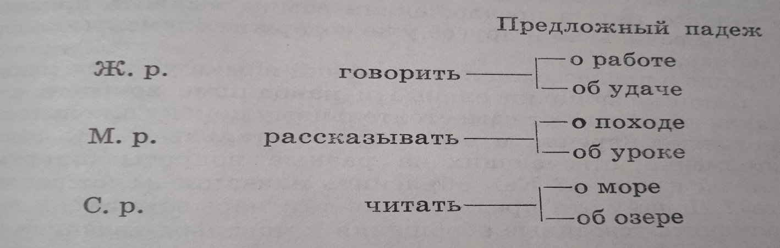
Придумайте словосочетания с предлогами о и об.
Физ.минутка:
На доске запись: тетрадь, вечерний, урок, классный, рассказывать, прийти, голова, хороший, чудесный, машина (может способствовать развитию орфографической зоркости).
Внимательно посмотрите на доску. Когда я назову имя существительное, похлопайте. Если называю имя прилагательное – поднимите правую руку. А когда назову глагол, сделайте поворот через правое плечо.
Закрепление материала
Карточка
Его сестра работает (продавец) в магазине. 2. Моя мама читает (классическая литература). 3. Мы занимаемся (русский язык). 4. Я говорил по телефону (своя подруга). 5. Он любит пить чай (вкусные конфеты). 6. Мой друг познакомился (красивая девушка). 7. Рядом (наш дом) находится стадион. 8. (Моя кровать) висит большой ковёр. 9. Бабочки летают (душистые цветы).
Игровой элемент. Соберите пословицы (пазлы)
Добрые дела дороже богатства
Доброе слово лечит, злое калечит.
Не хвались серебром, а хвались добром.
Просклоняйте слово добро устно.
Рефлексия
Какова была цель нашего урока?
Научились ли определять падеж имён существительных по вопросу и вспомогательному слову.
Поните ли последовательность падежей в русском языке?
Все ли задания вы смогли выполнить на уроке?
Какие вопросы у вас остались?
Домашнее задание:
Проведите экскурсию для гостей нашего города (виртуально). Расскажите, где находится то или иное здание, учреждение, исторический памятник. Опишите эту экскурсию.

